附件

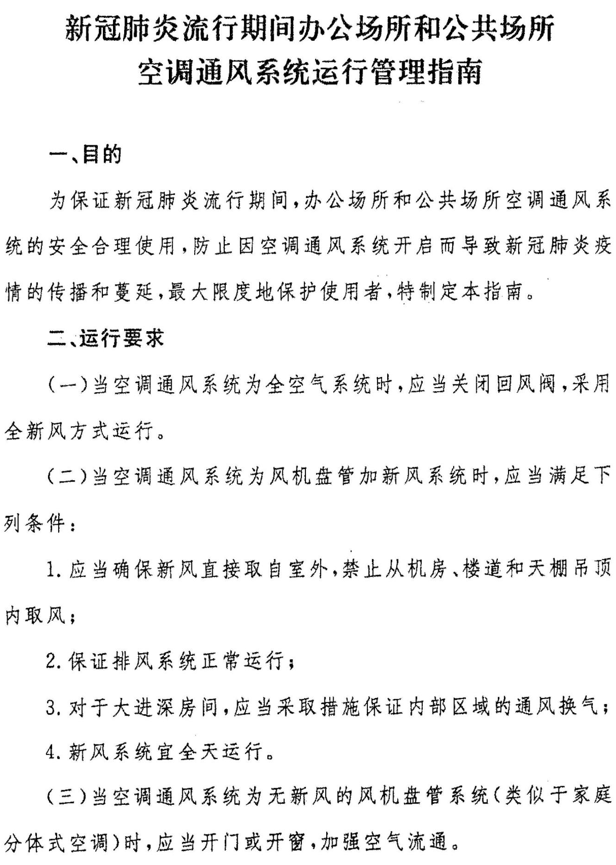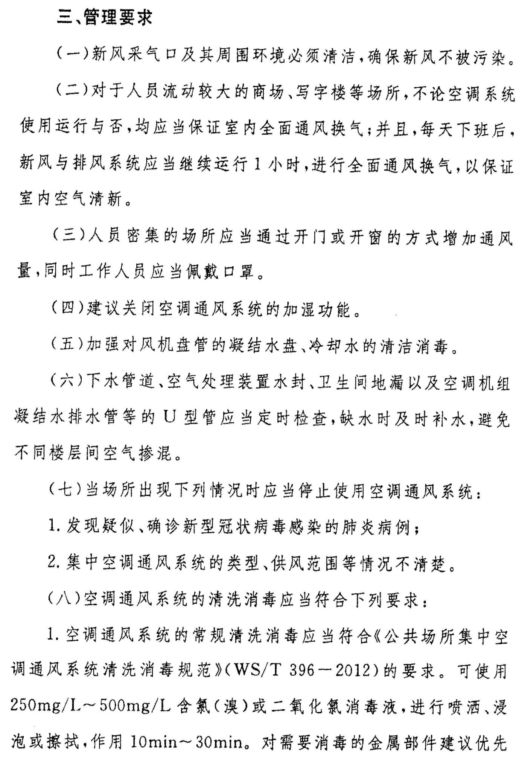

抄送：自治区新冠肺炎疫情防控工作领导小组组长、副组长，
指挥部各工作组组长、副组长。
自治区新冠肺炎疫情防控指挥部办公室 2020年5月8日印发

